微软商务管理解决方案-Axapta® 销售和市场管理
微软商务管理解决方案-Axapta®销售和市场管理是一套能够帮助您最大限度从商务合作关系中获得收益的客户关系管理（CRM）解决方案。

主要优点：
- 有助于增加销售额和收入

- 确保连贯一致的客户服务

- 优化销售与推广活动
微软商务管理解决方案–Axapta销售和市场管理能够在一个位置上收集您的所有商务信息，通过结构化方式对其进行组织并使其随时处于可用状态。这种产品为您提供了确定客户需求以及优化销售与推广决策所必需的洞察力。它允许您高效共享来自商务关系中各个方面的信息，并使每一名员工都成为真正的客户专家。
Microsoft Axapta销售和市场管理由以下五个模块组成：
- 销售人员自动化模块
- 销售管理模块
- 市场营销自动化模块
- 电话销售模块
- CRM for Enterprise portal

销售和市场管理模块能够与解决方案中的其它重要功能领域（如财务、供应链、产品与调查）交换信息，从而帮助您提高整体经营业绩。

提高销售业绩、完善销售手段
了解您的客户并在其需要时为其提供所期待的优质产品与服务。
销售和市场管理将不断收集有关客户采购方式的信息，从而帮助您有针对性的开展跨区域销售和向上扩展销售活动。
您的销售与市场推广人员将即时访问到所有相关客户的信息，从而使其能够更加高效的管理客户关系，并以更加充分的信心和准确性来预测未来发展趋势。您可以标识并关注那些对您的企业而言最具价值的客户，并对您的市场推广活动加以分析，以便抓住最新机遇并对市场变化做出快速反应。

提高您的市场推广活动效率
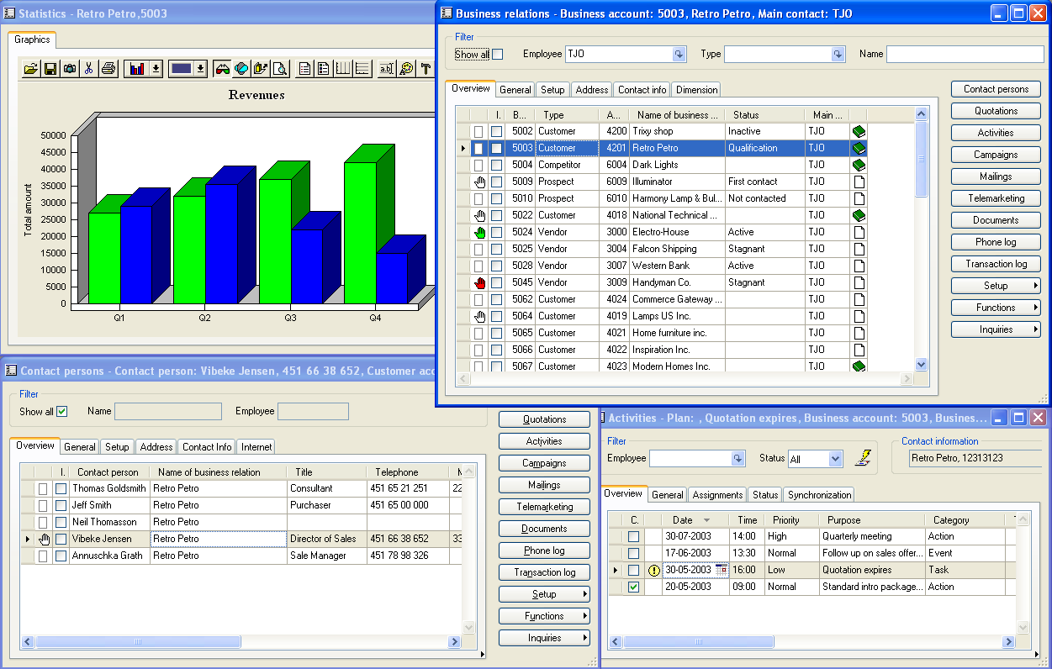

Microsoft Axapta 销售和市场管理能够帮助您确定新的市场发展前景并做好相应准备，同时，它还能够通过客户最为熟悉的渠道在恰当的时间内向其转递正确的信息。
通过包括直销、呼叫中心、电子邮件、传真和 Internet 与移动设备在内的所有沟通方式快速规划并开展个性化促销活动。一个促销活动窗口囊括了您所需要的所有信息与功能。
通过调查问卷的方式从客户那里了解信息；基于Web的功能允许您轻松、快捷的设计、发布并处理这些调查问卷。通过将现有客户及市场看法与客户的问卷调查结果相比对，您可以在针对未来发展方向的规划部署方面抢占先机。
通过创建能够对响应信息进行跟踪并协助准确贯彻实施的市场分段档案，管理反馈回来的统计信息并衡量市场推广活动的效果。通过将推广活动与项目建立关联，并查看响应率、收入情况以及您在市场推广方面所投入的成本和工作的方式对投资回报（ROI）进行实时监控。
一目了然的查看所有相关客户信息

监控当前和以往的采购行为

与您公司所拥有的各种类型业务关系进行沟通

不断满足客户要求
销售和市场管理可以为您提供保持客户满意度以及提高销售业绩所需的客户观点。由于客户信息可以在团队和部门内部进行更新与共享，企业员工将得以准确、快速地制订出符合个性化要求的客户服务决策。
对于客户采购方式和产品成本信息具有全面了解的销售代表能够根据客户的不同需求制订出相应的个性化方案。完成并更新手边的存活信息和交货计划，确保每次均为客户提供正确的信息。
通过与Microsoft Outlook全面集成的自动活动生成机制继续其所生成的备货与交付过程

即便是在旅途当中，您的销售人员也可从企业获取所需的全部信息以及相应的分析支持。您可以通过移动电话、掌上 PC 和/或 Internet 浏览器为您的销售团队提供客户信息。

销售和市场管理与Web——完美的组合
您可以通过Internet以自动方式来完成许多耗费时间的数据收集和客户处理工作。通过实现前端办公室流程的流水线操作，您可以凭借比以往更加快速、廉价的方式来交换信息由于销售和市场管理将前端系统与后端系统连接在一起，您的整个组织机构可以通过Internet随时随地高效捕捉所需要的客户信息。

优化销售效率
Microsoft Axapta 销售和市场管理使销售经理得以在无需等待销售代表提交特定报告的情况下随需应变的访问所有相关销售信息——如计划、记帐单、订单历史记录和当前收入情况等。这种方式有助于实现更加细致高效的流水线式管理、更好的销售团队控制机制以及更高的客户关注度销售情况可以基于预算进行分析，每个人员、组织机构以及每次活动均可得出相应的成本/收益分析。
您还可以对特定销售人员、销售团队乃至整个销售机构的活动情况进行监督与管理，或者针对特定渠道的销售情况进行详尽的管道分析。您可以在任意级别上将收入与费用关联到每个销售人员或每次推广活动。您可以将销售过程分解为不同组件，并确定哪些组件能够产生利润，哪些组件不能产生利润。

使电话销售方式更具效率
电话销售方式允许您跟踪市场机遇并有效开展销售和市场推广活动。您可以自动生成呼叫列表，拨打电话，记录详细通话信息，标记未成功接通的呼叫以便稍候重试，并通过调查问卷功能生成呼叫脚本。

优化您的业务资源
Microsoft Axapta 销售和市场管理使用同一个业务逻辑和数据库产品，从而大大简化了人员培训和系统维护。由于您的所有关键业务流程（包括销售、客户服务、市场推广和供应链管理）均被连接在一起，您能够获得有关当前销售情况的最新详细信息，轻松做出预测、控制生产，并降低库存成本。此外，由于系统能够自动完成许多与客户相关的事务，您还可以大幅削减管理成本。

微软商务管理解决方案–Axapta
Microsoft Axapta销售和市场管理是微软商务管理解决方案–Axapta的组成部分之一, 微软商务管理解决方案–Axapta是一种能够为您提供快速、强大竞争优势获取方式的定制化、可伸缩全球企业资源规划（ERP）解决方案。

有关 Microsoft Axapta 的更多信息
若要了解有关 Microsoft Axapta 的更多信息，请通过以下 Web 地址联系您当地的微软商务管理解决方案办事处或微软认证商务解决方案合作伙伴。他们具有专业的知识，可以满足您具体的业务需要。

关于微软商务管理解决方案
微软商务管理解决方案（MBS）是 Microsoft 的一个部门，可以提供广泛的集成化端到端商务应用程序和服务，从而帮助大、中、小型企业与客户、雇员、合作伙伴和供应商保持更好的连接。微软商务管理解决方案应用程序可优化财务管理、分析、人力资源管理、项目管理、客户关系管理、现场服务管理、供应链管理、电子商务、制造和零售管理等战略性业务流程。这些应用程序的设计目的是帮助企业取得成功和实现它们的目标。有关微软商务管理解决方案的更多信息，请访问 www.microsoft.com/china/BusinessSolutions/

地址：
Microsoft (China) Co., Ltd
19/F, Millennium Tower
38 Xiaoyun Road, Chaoyang
Beijing 100027, P.R. China
Telephone: 86-10-8453-8989
Fax: 86-10-8453-8509
http://www.microsoft.com/china/BusinessSolutions/
E-mail address: mbschina@microsoft.com
主要功能 | 描述
易于使用 | - 直观的布局和结构  - 可由用户调节的菜单  - 利用Windows命令在Microsoft Axapta中进行“复制与粘贴”操作  - 高级的排序和过滤选项  - 内置用户帮助，包括一本完整的手册  - 直接来自于Axapta中的电子邮件、传真及电话选项  - 可以在不同语言环境下运行的应用程序  - 能够满足几乎所有类型企业需求的高度适应能力
整合型解决方案 | - 一个业务逻辑、一个数据库、一个工具集合以及一种源代码  - 前端功能与后端功能构成一套统一、完整的系统  - 能够在组织机构内部各个角落访问详尽的客户信息
销售团队自动化 | - 对包括客户、厂商、领导、合作伙伴、成员、订户等在内的商务关系所涉及的各个方面进行管理  - 提供有关所有财务或后勤信息的即时概要描述  - 针对新员工保留客户信息  - 在预算基础上分析实际销售情况  - 依据客户收益情况同客户一道对特定活动进行评估  - 使您的整个组织机构得以访问客户信息  - 预测并规划未来收入  - 根据预期销售情况预测并计划未来生产  - 通过各种类型的批量生成通信方式与业务关系群体进行沟通
销售管理 | - 对员工的工作内容和工作效率进行监督与管理  - 根据销售活动情况生成图形或报表  - 针对销售、报价以及所有其它销售相关活动进行分析并生成报告  - 执行机会管理、管道分析并针对销售目标进行销售预测  - 根据最新信息编制未来工作预算
市场推广自动化 | - 根据Microsoft Axapta中的登记信息面向各类业务关系群体开展市场推广活动  - 对您的商业活动管理与发布方式进行组织  - 将商业活动与问卷调查、计划方案和Web响应进行关联  - 自动建立与Microsoft Outlook相同步的后续活动  - 通过在商业活动与项目之间建立关联的方式监控投资回报（ROI）  - 通过电子邮件、Internet、传真、信件和/或呼叫列表的方式对商业活动进行宣传
文档管理 | - 用以存储并链接文档的公用文档库  - 查看针对所有业务关系的完整联系人记录、销售订单和报价单  - 跟踪并记录包括电子邮件、SMS消息和电话记录在内的各种文档  - 在一个位置上存储所有相关材料  - 通过Internet访问文档
电话推销/电话销售 | - 日常活动将被自动制订  - 生成呼叫列表，自动进行拨号并记录详细通话信息  - 初次未能成功接通的电话将予以标识，以便稍候再次进行尝试  - 呼叫脚本将通过调查问卷功能生成  - 来自调查问卷的结果将得到分析
电子邮件与SMS集成 | - 从Microsoft Axapta中向现场员工发送电子邮件或通知  - 您的销售团队几乎可以立即收到紧急消息通知  - 前端通信处理过程所涉及的时间和金钱得以大幅消减
问卷调查 | - 设计并生成供市场推广活动使用的问卷调查  - 将反馈信息映射为供未来规划过程中使用的客户知识  - 执行过程通过基于Web的功能得到简化  - 问卷调查的参与者被自动创建为用户  - 参与调查者的用户ID被自动记录到系统当中  - 问卷调查可以按照类型进行分组  - 问卷调查中各项问题间的依赖关系将被标识出来

系统要求
要获得此表单上提到的所有功能，需要以下模块和技术： | 要获得此表单上提到的所有功能，需要以下模块和技术：  - 微软商务管理解决方案−Axapta 3.0  - 微软商务管理解决方案−Axapta财务模块1  - 微软商务管理解决方案−Axapta销售模块  - 微软商务管理解决方案−Axapta后勤模块  - 微软商务管理解决方案−Axapta主计划模块  - 微软商务管理解决方案−Axapta项目模块1  - 微软商务管理解决方案−Axapta销售人员自动化模块  - 微软商务管理解决方案−Axapta销售管理模块  - 微软商务管理解决方案−Axapta市场营销自动化模块  - 微软商务管理解决方案−Axapta电话销售模块  - 微软商务管理解决方案−Axapta 销售员角色管理  - 微软商务管理解决方案−Axapta企业门户客户关系管理  - 微软商务管理解决方案−Axapta调查问卷管理I  - 微软商务管理解决方案−Axapta商务分析  - 微软商务管理解决方案−Axapta企业门户模块
07.01.2003
本文所含信息代表了 Microsoft 公司在本文发布时的观点。因为 Microsoft 必须响应不断变化的市场条件，这些信息不应被视为 Microsoft 方面的承诺，同时 Microsoft 也不能保证本文发布之后其他任何信息的准确性。

本文档仅供参考。MICROSOFT 对本文档中的信息不提供任何形式的（包括明示或暗示的）保证。

用户有责任遵守所有适用的版权法。在版权法所赋予权利的前提下，未经 Microsoft Corporation 明确的书面许可，任何人不得将本文复制、存储或引入可检索系统，或是以任何形式或通过任何方式（电子、机械、影印、录制或其他方式）传播本文的任何部分。

本文主题可能涉及 Microsoft 的专利、专利申请、商标、版权或其它知识产权。除非获得 Microsoft Corporation 明确的书面许可，否则提供本文档并不代表许可您使用这些专利、商标、版权或其它知识产权。

©2003 Microsoft Business Solutions ApS, Denmark.版权所有。Microsoft、Great Plains、Navision、FRx 和上面提到的其他一些商标是 Microsoft Corporation、Great Plains Software, Inc.、FRx Software Corporation 或 Microsoft Business Solutions ApS 或它们的分支机构在美国和（或）其他国家（地区）的商标或注册商标。Great Plains Software, Inc.、FRx Software Corporation 和 Microsoft Business Solutions ApS 是 Microsoft Corporation 的子公司。本文中提及的实际公司和产品的名称可能是它们各自所有者的商标。此处作为例子提到的公司、组织、产品、域名、电子邮件地址、徽标、人员和事件均为虚构。并非有意联系或暗示任何真实的公司、组织、产品、域名、电子邮件地址、徽标、人员或事件。

